|  |
| --- |
|  |
| KLEOS |
| Plateforme API |

Sommaire

1.1 Kleos API – Plateforme API Kleos (Open API) 3

1.2 Page “Getting started” depuis la plateforme API Kleos 3

1.3 Page documentation API 4

1.3.1 API DOSSIERS 6

1.3.2 API CONTACTS 6

1.3.3 API MEMBRES DU CABINET 7

1.3.4 API CONGIFURATION KLEOS 7

1.3.5 API FACTURATION 7

1.3.6 API DOCUMENTS 8

1.4 Identifiants d’authentification Client 8

Introduction

Kleos propose désormais une nouvelle plateforme API moderne. Celle-ci permettra aux cabinets souhaitant faire communiquer Kleos avec des applications tierces ou des sites internet du cabinet. Si vous avez un projet en tête pour votre cabinet, désormais Kleos vous permet de le mener à bien. Découvrez dans ce document les API disponibles et comment elles peuvent vous aider à améliorer votre productivité.

Ce document est à destination des développeurs informatiques qui vont travailler sur les interfaces API pour le compte des cabinets d’avocats.

Pour avoir accès à la nouvelle plateforme API Kleos il faut disposer du module additionnel Kleos API – en vous rapprochant de votre contact commercial Kleos ou depuis : [fr-sales.alerte@wolterskluwer.com](mailto:fr-sales.alerte@wolterskluwer.com)

## Kleos API – Description de la plateforme API Kleos (Open API)

La plateformes Kleos API est basée sur le standard Open API. En voici les principaux bénéfices :

* Cohérence : créée et décrite de façon cohérente et prédictible, pour la rendre plus simple à comprendre et utiliser pour les développeurs tiers.
* Interopérabilité : facilement intégrable avec d’autres systèmes, pour permettre aux clients Kleos de connecter leurs systèmes et données facilement.
* Flexibilité : un large choix d’options d’API disponibles, pour vous permettre de choisir la meilleure approche pour les besoins de vos projets API.
* Facile à utiliser : une documentation claire et des comportements attendus pour simplifier la compréhension des développeurs dans leur utilisation de l’API.
* *Scalable* : ajouter de nouveaux *endpoints* et fonctions Kleos en suivant l’évolution de vos besoins et de votre croissance.

La plateforme API Kleos est disponible pour tous les clients Kleos une fois que ceux si sont hébergés sur notre datacenter Microsoft AZURE (localisé en Allemagne).

La plateforme API Kleos est accessible depuis le lien suivant : <https://dw.wolterskluwer.com/apiproducts/kleos>

La liste des API Kleos disponibles : <https://dw.wolterskluwer.com/apiproducts/kleos>

Afin d’utiliser les API Kleos, le client (ou son développeur) devra fournir des identifiants Kleos API spécifiques.

"client_id" (the customer’s application key)

"client_secret" (the customer’s application secret).

Ces 2 informations seront fournies par la plateforme API Kleos (ou via notre équipe projet & formation à votre demande).

 Pour utiliser la plateforme API, 2 préconditions sont à activer/vérifier pour la base du client Kleos

* Le Module API depuis le KOP Azure dans la base client
* La licence API activée depuis la base Kleos du client pour les utilisateurs

 : depuis le KOP Azure (voir avec nos équipes projet ou support)

 : licence activée depuis le compte utilisateur concerné

**NOTE IMPORTANTE** : le développeur devra utiliser un compte utilisateur disposant de cette licence active.

## Page “Getting started” depuis la plateforme API Kleos

Cette page est destinée aux développeurs tiers désirant travailler sur la plateforme API Kleos. Elle explique le fonctionnement de celle-ci et donne des informations techniques importantes (Autorisations, authentification, limites des calls API, licences nécessaires etc.).

## Page documentation API

Disponible depuis la page : <https://dw.wolterskluwer.com/apiproducts/kleos>

UNIQUEMENT si vous vous êtes bien authentifié au préalable avec un compte utilisateur Kleos + les modules et licences activées sur la base client. Une authentification préalable sera demandée sur le plateforme API Kleos :

L’utilisateur se redirigé vers la page de connexion Kleos afin de s’authentifier :

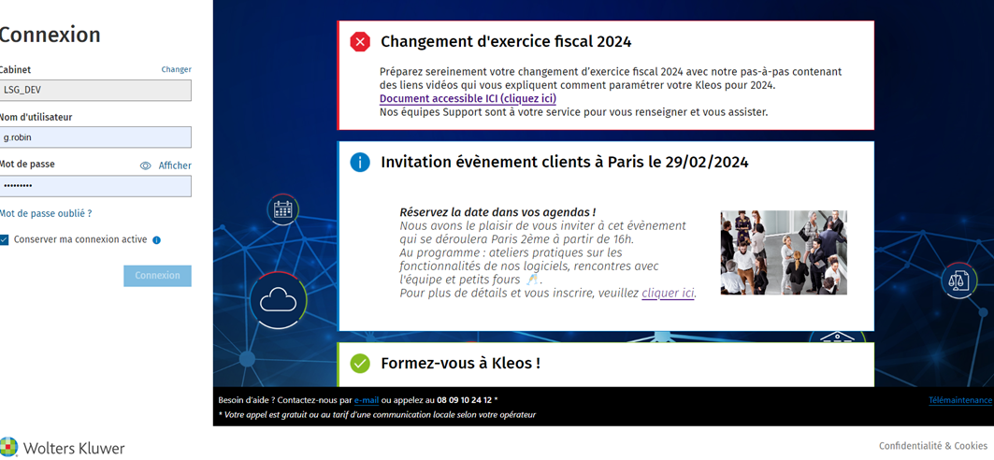

Une fois les identifiants correctement entrés, vous serez bien redirigé sur la documentation API et vous pourrez accéder aux différentes sections :

### API DOSSIERS

* **put /api/cases** : permet la création d’un dossier dans Kleos (en utilisant le formulaire spécifique au type dossier demandé). La donnée Kleos internal ID du type dossier pour lequel le formulaire spécifique est demandé doit être fournie par le paramètre d’input (<typeID> parameter).
* **get /api/cases** : permet de retrouver le bon formulaire de création de dossier lorsqu’un type dossier spécifique doit être créé. Le Kleos internal ID du type de dossier pour lequel le formulaire de création est demandé doit être fourni en tant que paramètre d’input (<caseTypeID> parameter).
* **get /api/cases/{caseID}** : permet de retrouver les informations détails d’un dossier en particulier. Le Kleos ID interne du dossier concerné doit être fourni en tant que paramètre d’input (<caseID> parameter).
* **get /api/caseTypes** : retrouve la liste de tous les types de dossiers disponibles dans la base Kleos. Aucun paramètre requis en tant qu’input/en entrée.
* **Get /api/cases/getCasesbyInvolvedParty** : retrouve la liste des dossiers pour lequel un contact spécifique est impliqué en tant que partie du dossier. L’identifiant interne Kleos d’un contact existant doit être fourni en tant que paramètre d’entrée (<identityID> parameter).
* **delete /api/cases :** supprime définitivement un dossier Kleos de la base client. L’identifiant interne du dossier à supprimer doit être fourni en tant que paramètres d’entrée (<caseID> parameter).

### API CONTACTS

* **put/api/contacts** permet de créer un contact personne physique ou morale dans Kleos.
* **get/api/contacts** : new permet d’obtenir le formulaire à remplir pour créer un contact.
* **Get /api/contacts/{ID}** permet de retrouver les informations détaillées d’un contact donné. Le Kleos internal ID du contact souhaité doit être fourni en tant que paramètre d’entrée (<ID> parameter).
* **patch /api/contacts** met à jour un contact spécifié dans Kleos.
* **delete /api/contacts** supprime un contact dans la base Kleos.
* **get /api/contacts** permet de rechercher un contact correspondant au nom et prénom fourni
* **get/api/legalforms** permet de retrouver toutes les formes juridiques disponibles dans le cabinet Kleos.
* **get/api/identities/searchlinktypes** permet d’obtenir la liste des tous les types de liens contact disponibles
* **get/api/identities/byVATNumber** retrouve les informations détaillées pour un contact de type personne légale pour laquelle un numéro de TVA correspond.

### API MEMBRES DU CABINET

* **get/api/officemembers** permet la création d’un nouveau membre du cabinet avec identifiants de connexion Kleos et modules & groupes attribués.
* **get /api/officemembers/{ID}** retrouve les informations détaillées d’un membre du cabinet spécifié. L’ID interne d’un membre du cabinet existant doit être fourni en tant que paramètre d’entrée (<ID> parameter).
* **get /api/officemembers** retrouve la liste de tous les membres du cabinet correspondant avec les nom et prénom fournis.
* **patch /api/officemembers** met à jour un membre du cabinet spécifié, incluant les modules assignés et groupes.
* **get /api/profiletype/** retrouve la liste de tous les types de profils de membres du cabinet disponible dans la base Kleos client.
* **delete /api/officemembers** supprime un membre du cabinet de la base Kleos.
* **get /api/officemembergroups/** permet d’obtenir la liste des tous les groupes de membres du cabinet.
* **delete /api/officemember/RemoveOfficeMemberGroup** Supprime un membre du cabinet de tous ses groupes. Le Kleos ID interne (Kleos internal ID) du membre du cabinet à supprimer des tous les groupes auxquels il est assigné doit être fourni en tant que paramètre d’entrée (<officeMemberID> parameter).

### API CONGIFURATION KLEOS

* **get /api/modules** retrouve la liste de tous les modules Kleos, qu’ils soient assignés à des utilisateurs/membres du cabinet ou pas.
* **get /api/OfficeLocation** retrouve toutes les localisations de cabinets du cabinet Kleos (en cas de cabinet multi sites).

### API FACTURATION

* **post /api/Billing/SetBillingItemsAsBilled permet** de changer le statut de facturation d’un ou plusieurs éléments de facturation en tant que « facturé ». La liste d’un ou plusieurs IDs d’éléments de facturation à modifier en « facturé » doivent fourni en tant que paramètre d’entrée.
* **get /api/Billing/GetActionsAndBillingItems** permet d’obtenir la liste de toutes les feuilles de temps et leurs éléments de facturation sur un intervalle de temps défini (période). La période doit être spécifiée en tant que paramètre d’entrée, avec datetime de début, datetime de fin au format UTC.
* **get /api/Billing/GetDeletedBillingItemsIDs** obtenir la liste de tous les éléments de facturation sur une période qui ont été supprimés. La période de temps doit être spécifiée en tant que paramètre d’entrée, avec datetime de début, datetime de fin au format UTC.

|  |  |  |  |
| --- | --- | --- | --- |
| API DOCUMENTS  * **get /api/documentfolders/{caseID}** permet d’obtenir la liste des répertoires de documents d’un dossier Kleos spécifique. L’ID interne du dossier doit être fourni en tant que paramètre d’entrée (<caseID> parameter). * **post /api/documents/upload** permet d’uploader un document dans Kleos, dans un répertoire de document spécifique, dans un dossier Kleos spécifié.   **NOTE : au fil des versions le nombre d’API à disposition va s’agrandir. Veuillez vous référer à la documentation API en ligne depuis la plateforme pour avoir la liste à jour.** Identifiants d’authentification Client Kleos Web 7.3.0 propose un moyen alternatif pour s’authentifier aux API. La méthode d’authentification recommandée et standard est le flow de code d’autorisation, documenté depuis la plateforme API Kleos.  Pour certains scenarios spécifiques, en particulier pour une communication serveur à serveur, une authentification par identifiants utilisateur sera demandée. | | | |
|  |  | |  |
|  | | | |
|  | |  | |

